Baccalauréat général
Enseignement scientifique
Épreuve anticipée séries L/ES
Exemple de sujet n°2

partie 1 : thème « nourrir l’humanité » (8 points)

Document 1 : Une maladie liée à l’alimentation : La salmonellose (D’après : http://chainedufroid.free.fr)
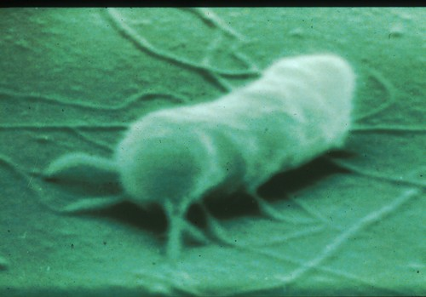
Les bactéries responsables de la salmonellose sont les salmonelles. On les trouve dans l'intestin, les déjections et l'environnement. L'infection se fait par la bouche par le biais de la nourriture ou de l'eau souillée.
La salmonellose est une maladie grave et souvent mortelle pour de nombreux animaux, qui peut être contagieuse pour les hommes.
La salmonelle est une bactérie dite « mésophile » car elle se développe dans une fourchette assez large de températures (5°C à 47°C).
Cette bactérie existe en petit nombre dans les aliments mais un taux trop élevé est responsable d'une TIA [Toxi Infection Alimentaire] : la salmonellose.
Document 2 : Températures internes de cuisson recommandées pour préserver la sécurité alimentaire
- Bœuf, veau et agneau (morceaux et pièces entières)
  - mi-saignant 63 °C
  - à point 71 °C
  - bien cuit 77 °C
- Porc (morceaux et pièces entières)
  - 71 °C
- Volaille (par exemple poulet, dinde, canard)
  - morceaux 74 °C
  - volaille entière 85 °C
- Viande hachée et mélanges de viandes (par exemple hamburgers, saucisses, boulettes de viande, pains de viande, ragoûts)
  - bœuf, veau, agneau et porc 71 °C
  - volaille 74 °C
Document 3 : Effet de la température sur les microorganismes
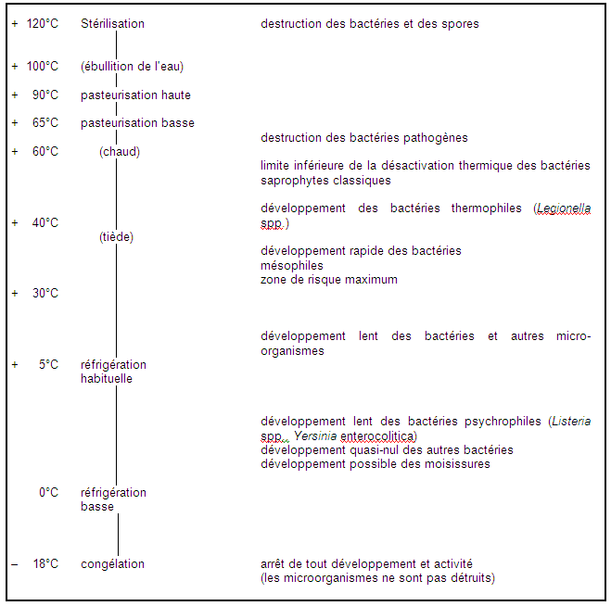
http://www.hpci.ch/hh_docu_hpci_ems_cuisine-germes.htm
Bactéries psychrophiles : qui peuvent vivre à des températures variant de -5 à 30 °C et dont le développement est optimal à 15 °C.
Bactéries thermophiles : qui sont capables de vivre à des températures extrêmement élevées, mortelles pour la majorité des êtres vivants
Bactéries saprophytes : qui sont capables de se nourrir de matière organique en décomposition

QUESTIONS :
A l’aide des documents et de vos connaissances :
- Relevez parmi toutes les techniques de conservation évoquées, celle qui implique une transformation physique et celle qui met en jeu une réaction chimique.
- Expliquez l’effet de la température sur le développement des salmonelles.
. Commentaire argumenté :
La conservation des aliments pose des problèmes en termes de santé individuelle et publique.
Vous rédigerez un article de presse visant à sensibiliser les consommateurs à cette question et notamment à les convaincre d’adopter des attitudes responsables entre l’achat d’un steak haché surgelé et la consommation de celui ci, cru ou cuit, pour préserver leur santé.
Vous développerez votre argumentation en vous appuyant sur les documents et sur votre culture (qui intègre entre autres les connaissances acquises dans les différents champs disciplinaires).

partie 2 : thème «Représentation visuelle» (6 points)

Monsieur Dupont, professeur d’arts plastiques à la retraite, emmène ses petits-enfants Benjamin et Julie, visiter le musée d’Orsay.

Document 1 : de l’impressionnisme au pointillisme
D’après : http://www.suite101.fr/content/lumiere-sur-le-courant-impressionniste-a6633
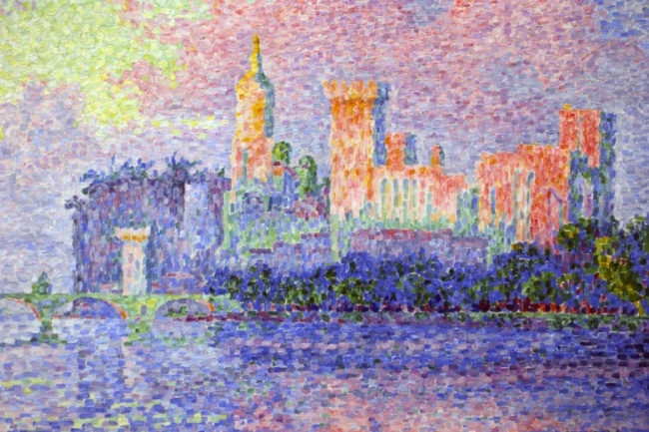 | - Musée d’Orsay : Le palais des papes  - Artiste : Paul Signac  - Année : 1900  - Technique : Huile sur toile  - Dimensions (H×L): 73,5cm×92,5cm
Dans les années 1880, le mouvement impressionniste se détache d'une observation subjective et gagne peu à peu en rigueur. L'étude de la lumière et de la couleur se théorise avec l'appui de travaux scientifiques. En effet, les impressionnistes s'inspirent des découvertes scientifiques sur les lois optiques: la lumière, la couleur, la vision s'unissent dans un savant mélange. Les peintres changent alors leur façon de représenter les couleurs, il ne s'agit plus de procéder au mélange sur la palette, mais directement sur la toile. Le "mélange optique" désigne le processus par lequel l'œil du spectateur effectue le mélange des couleurs. Des touches de couleur pure sont appliquées directement au sein de la composition, et dans leur juxtaposition, permettent à l'œil de procéder au mélange des couleurs.
L’ « impressionnisme » va glisser vers une démarche scientifique rigoureuse, à travers le « pointillisme ». Avec les recherches des physiciens, sera alors poussée à l'extrême l'analyse du mélange optique des couleurs et de la lumière, glissant vers des compositions picturales surprenantes et élaborées mais froidement calculées.

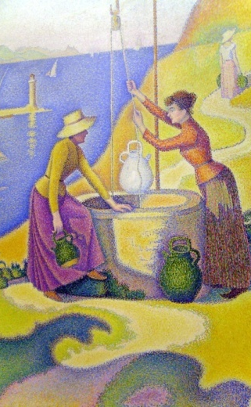 | - 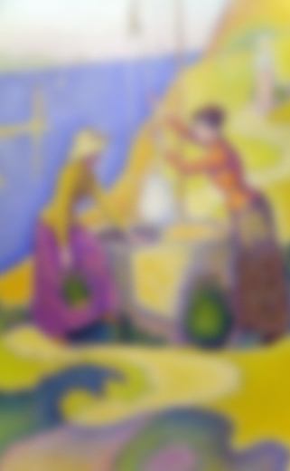 | 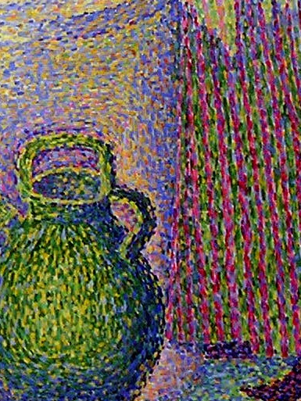 | Musée d’Orsay : Femmes au puits  Artiste : Paul Signac  Année : 1892  Technique : Huile sur toile  Dimensions (H×L): 195cm×131cm
Image perçue avec  lunettes par Benjamin | Image perçue sans  Lunettes par Benjamin | Image perçue de près et  sans lunettes par Benjamin
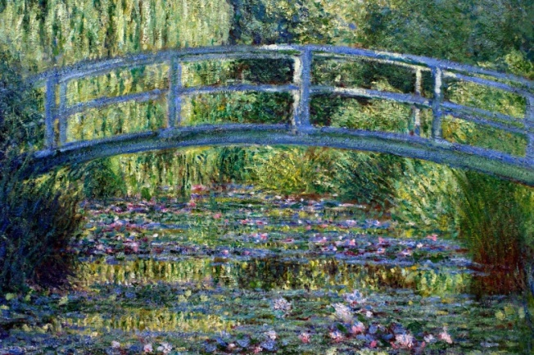 |  | 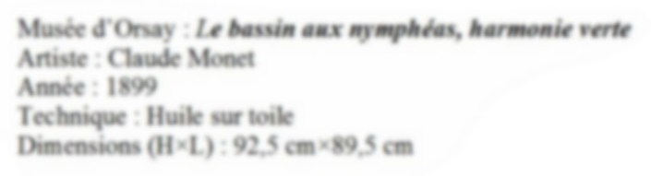
Image perçue par Monsieur Dupont |  | Image perçue par Monsieur Dupont (qui a oublié ses lunettes) lorsqu’il essaye de lire le catalogue du musée
Document 2 : Perception de quelques tableaux par Benjamin et monsieur Dupont

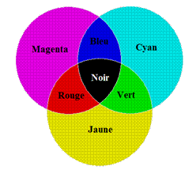
Document 3 :

QUESTIONS :
1. A partir des informations extraites du document 1 et des vos connaissances, expliquez ce qu’est le « mélange optique » des artistes pointillistes.
2. Lors de la réalisation du catalogue du musée d’Orsay, l’imprimeur doit restituer sur papier et le plus fidèlement possible les différentes couleurs d’un tableau. En vous aidant du document 3, expliquez comment l’imprimeur peut restituer, sur papier, la couleur verte.
3. Document 2 : Benjamin se propose de prêter ses lunettes à son grand-père afin de lire le catalogue du musée. Que pensez-vous de cette idée ?
4. Julie assiste à l’échange entre son frère et son grand-père. Elle a étudié les différents types de lentilles en classe et se propose d’expliquer à son frère comment les différencier. En utilisant vos connaissances, détaillez deux méthodes de différenciation que Julie pourrait présenter.

partie 3 : thème «Féminin- Masculin» (6 points)

Document de référence. Message trouvé sur un forum de discussion.

« J'ai dû prendre la pilule du lendemain il y a quelques semaines, et je n'arrive pas à m'en remettre.
Pour moi, la prendre, ça veut tout simplement dire que si bébé il y a eu, je me suis faite avorter.
Mon compagnon ne comprend pas du tout mon opinion. Pour lui, c'est juste le rattrapage d'un accident […] » (Source : http://forum.aufeminin.com)

Document 1 : Extrait de la notice d’une pilule du lendemain : NORLEVO
La substance active est le lévonorgestrel. Les autres composants sont le lactose monohydraté, l’amidon de maïs, la povidone, la silice colloïdale anhydre, le stéarate de magnésium. Le lévonorgestrel appartient à un groupe de médicaments appelés progestatifs. Chaque boîte de NORLEVO 1,5mg contient un comprimé de 1,5 mg de lévonorgestrel.
Cette contraception d’urgence doit être utilisée le plus tôt possible, de préférence dans les 12 heures et au plus tard dans les 72 heures (3 jours) après le rapport sexuel non protégé, ou en cas d’échec de la méthode de contraception. Il est plus efficace si vous le prenez dès que possible après un rapport sexuel non protégé. NORLEVO ne permet d’éviter une grossesse que si vous le prenez dans les 72 heures qui suivent un rapport sexuel non protégé. Il ne fonctionne pas si vous êtes déjà enceinte.

Document 2 : Graphique montrant les variations de la concentration de LH au cours du temps chez une femme sans traitement et chez une femme après un traitement au lévonorgestrel.

(D’après http://svt.ac-dijon.fr , adapté de l'article original "Emergency contraception with mifepristone and levonorgestrel : mechanism of action", Marions et al. (2002), Obstet. Gynecol, 100 : 65-71 - http://www.snv.jussieu.fr/vie (18/09/2009))

LH est une hormone naturelle sécrétée par l’hypophyse

LHO: jour du pic de LH chez une femme sans traitement

LH + 2: deuxième jour suivant le pic de LH chez une femme sans traitement
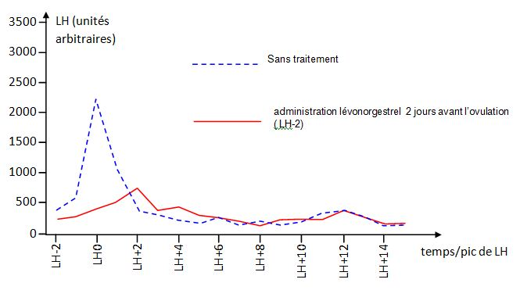
QUESTIONS :
A l’aide des documents 1 et 2 et de vos connaissances, rédigez un message expliquant à cette internaute en quoi la prise de la pilule du lendemain ne peut pas être considérée comme une interruption volontaire de grossesse.

